Об утверждении регламента государственной услуги "Выдача проездного документа беженца"
Утративший силу
Приказ Министра внутренних дел Республики Казахстан от 20 февраля 2019 года № 125. Зарегистрирован в Министерстве юстиции Республики Казахстан 22 февраля 2019 года № 18336. Утратил силу приказом Министра внутренних дел Республики Казахстан от 30 марта 2020 года № 264.
Сноска. Утратил силу приказом Министра внутренних дел РК от 30.03.2020 № 264 (вводится в действие по истечении десяти календарных дней после дня его первого официального опубликования).
В соответствии с подпунктом 2) статьи 10 Закона Республики Казахстан от 15 апреля 2013 года "О государственных услугах" ПРИКАЗЫВАЮ:
1. Утвердить прилагаемый регламент государственной услуги "Выдача проездного документа беженца".
2. Комитету миграционной службы Министерства внутренних дел Республики Казахстан обеспечить:
1) государственную регистрацию настоящего приказа в Министерстве юстиции Республики Казахстан;
2) в течение десяти календарных дней со дня государственной регистрации настоящего приказа направление его в Республиканское государственное предприятие на праве хозяйственного ведения "Республиканский центр правовой информации" для официального опубликования и включения в Эталонный контрольный банк нормативных правовых актов Республики Казахстан;
3) размещение настоящего приказа на интернет-ресурсе Министерства внутренних дел Республики Казахстан после его официального опубликования;
4) в течение десяти рабочих дней после государственной регистрации настоящего приказа представление в Юридический департамент Министерства внутренних дел Республики Казахстан сведений об исполнении мероприятий, предусмотренных подпунктами 1), 2) и 3) настоящего пункта.
3. Контроль за исполнением настоящего приказа возложить на курирующего заместителя Министра внутренних дел Республики Казахстан и Комитет миграционной службы Министерства внутренних дел Республики Казахстан (Кабденов М.Т.).
4. Настоящий приказ вводится в действие по истечении десяти календарных дней после дня его первого официального опубликования.
Министр внутренних дел  Республики Казахстан | Е. Тургумбаев
Утвержден
Приказом Министра
внутренних дел
Республики Казахстан
от 20 февраля 2019 года № 125
Регламент государственной услуги "Выдача проездного документа беженца"
Глава 1. Общие положения
1. Регламент государственной услуги "Выдача проездного документа беженца" (далее – Регламент) разработан в соответствии со Стандартом государственной услуги "Выдача проездного документа беженца" (далее – Стандарт), утвержденным приказом Министра внутренних дел Республики Казахстан от 28 декабря 2018 года № 837 (зарегистрирован в Реестре государственной регистрации нормативных правовых актов № 18113) и определяет процедуру выдачи проездного документа беженца.
2. Государственная услуга оказывается территориальными подразделениями миграционной службы Министерства внутренних дел Республики Казахстан (далее - услугодатель) по адресам, указанным на интернет-ресурсе Министерства - www.mvd.gov.kz в разделе "О Министерстве", подразделе "Веб-ресурсы структурных подразделений Министерства внутренних дел Республики Казахстан".
3. Форма оказания государственной услуги – бумажная.
4. Результат оказания государственной услуги – выдача проездного документа беженца, проставление записи на проездном документе беженца о продлении срока действия либо мотивированный отказ в предоставлении государственной услуги по основаниям, указанным в пункте 10 Стандарта.
Форма предоставления результата оказания государственной услуги: бумажная.
Глава 2. Описание порядка действий структурных подразделений (работников) услугодателя в процессе оказания государственной услуги
5. Основанием начала процедуры оказания государственной услуги является прием услугодателем заявления (в 2 экземплярах) и пакета документов согласно пункту 9 Стандарта.
6. Государственная услуга предоставляется в сроки, установленные пунктом 4 Стандарта.
7. При обращении в территориальные подразделения миграционной службы услугополучателю для заполнения выдается бланк заявления (в 2 экземплярах) по форме, согласно приложению 2 Стандарта. Услугополучатель заполняет бланк заявления, в котором указывает для получения какой государственной услуги предоставляются документы (выдача проездного документа беженца, обмен проездного документа беженца, продление срока действия проездного документа беженца,).
8. Ответственный сотрудник услугодателя при предоставлении услугополучателем заявления и пакета документов, проводит проверку полноты представленных документов и нахождения данных заявителя по учетам органов внутренних дел (наличие статуса беженца) – в течение 30 минут.
9. По результатам указанных действий сотрудник услугодателя, принимает одно из следующих решений:
1) в случае отсутствия данных заявителя по учетам беженцев возвращает пакет документов заявителю с мотивированным ответом об отказе в оказании государственной услуги;
2) в случае подтверждения наличия статуса по учетам беженцев:
в целях выявления обстоятельств, которые могут повлечь ограничение выезда беженца из Республики Казахстан в соответствии со статьей 23 Закона Республики Казахстан "О правовом положении иностранцев":
направляет запрос в территориальные подразделения Комитета национальной безопасности Республики Казахстан (далее - КНБ), Департамента по исполнению судебных актов Министерства юстиции Республики Казахстан (далее - ДИСА), Комитета государственных доходов Министерства финансов Республики Казахстан (далее - КГД):
при выдаче проездного документа беженца – в течение 30 календарных дней;
при обмене - в течение 15 календарных дней;
при продлении – в течение 5 календарных дней;
осуществляет проверку по учетам органов внутренних дел (база данных МВД) и информационной системе Комитета правовой статистики и специальных учетов Генеральной прокуратуры Республики Казахстан (КПСиСУ) – в течение 3 рабочих дней;
10. После проведения проверки по информационным системам и получения ответа государственных органов, результаты которой не препятствуют оказанию государственной услуги, ответственный сотрудник услугодателя оформляет проездной документ в соответствии с пунктами 10-16 Правил выдачи проездного документа беженцев, утвержденных приказом Министра внутренних дел Республики Казахстан от 24 апреля 2015 года № 391 (зарегистрирован в Реестре государственной регистрации нормативных правовых актов № 11202):
при выдаче проездного документа беженца – в течение 10 календарных дней;
при обмене – в течение 5 календарных дней;
при продлении – в течение 1 рабочего дня.
11. После выполнения действий, предусмотренных пунктом 10 настоящего Регламента, оказание государственной услуги считается завершенной.
12. Подробное описание последовательности процедур (действий), взаимодействий структурных подразделений (работников) услугодателя в процессе оказания государственной услуги, а также описание порядка взаимодействия с иными услугодателями в процессе оказания государственной услуги отражается в справочнике бизнес-процессов оказания государственной услуги согласно приложению к настоящему Регламенту.
Полная информация о порядке оказания государственной услуги и необходимых документах, образцы их заполнения, а также справочник бизнес-процессов оказания государственной услуги размещаются на интернет-ресурсе Министерства внутренних дел Республики Казахстан mvd.gov.kz, департаментов полиции областей, городов Астана, Алматы, Шымкент а также в официальных источниках информации и на стендах, расположенных в подразделениях миграционной службы.
Приложение
к регламенту государственной
услуги "Выдача проездного
документа беженца"
Справочник бизнес-процессов оказания государственной услуги "Выдача проездного документа беженца"
Услугополучатель Услугодатель

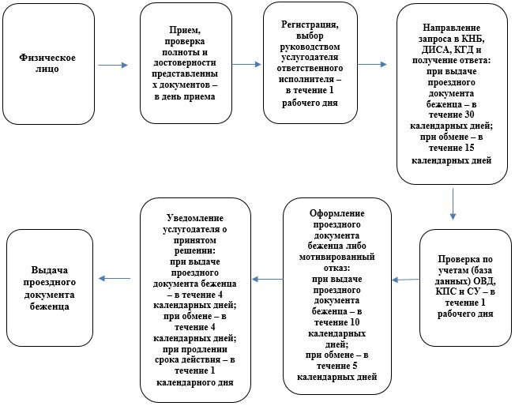

© 2012. РГП на ПХВ «Институт законодательства и правовой информации Республики Казахстан» Министерства юстиции Республики Казахстан

